**Мастер-класс «Цепочка в полтора ромба с зубчиком»**

Автор МК: Литвинова Ирина Адельбертовна, педагог дополнительного образования МБУ ДО «ЦДО «Хоста» МО ГО город-курорт Сочи Краснодарского края.

Техника: Бисероплетение. (фото 0)

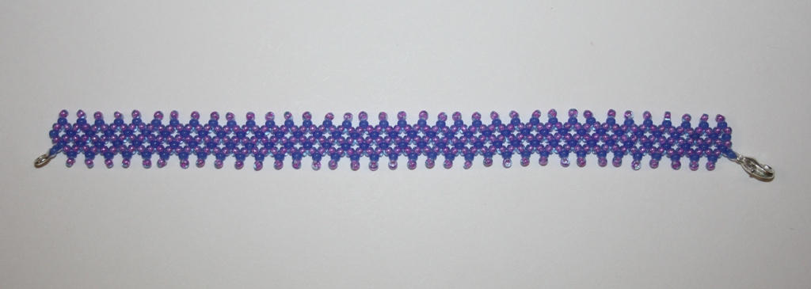

**Материалы и инструменты:**

Бисер чешский №10 (если такую цепочку плетете первый раз, лучше взять два цвета бисера, чтобы выделить фиксирующие бисеринки цветом).

Замочек – 1шт.

Двойное колечко – 1шт.

Нитки капроновые – 160см (для цепочки длиной 15см)

Игла для бисера

Ножницы

Воск

**Выполнение работы:**

1. Отрезать около 160см (для цепочки длиной 15см) капроновой нити, навощить её, вдеть в иголку. На нить нанизать одну бисеринку (голубую) (фото 1).

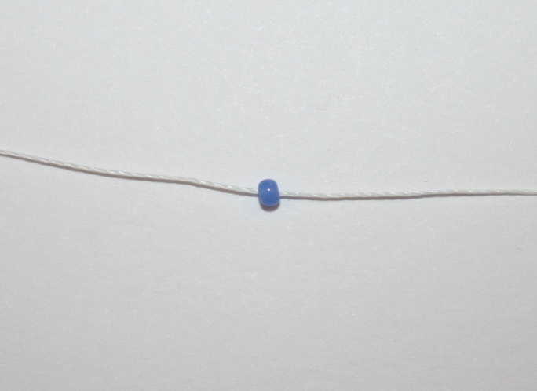

1. Продеть иглу в первую бисеринку колечком. Затянуть нить. Оставить хвостик нитки около 20см для замочка и заделки (фото 2).

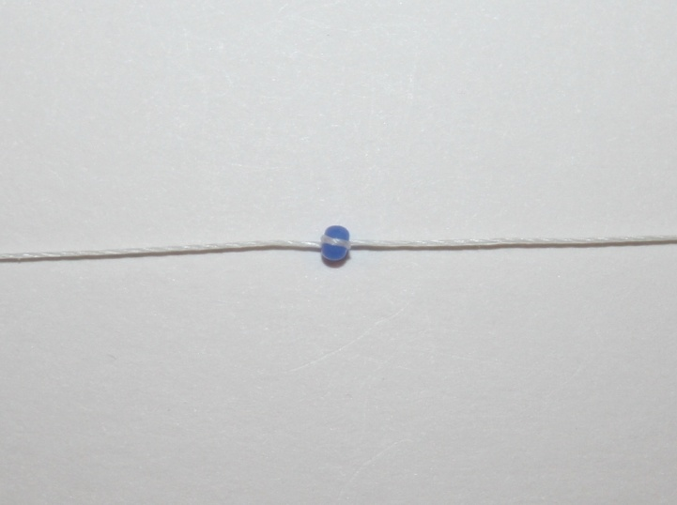

1. Набрать на нить ещё пять бисеринок (фиолетовую, голубую, фиолетовую, голубую, фиолетовую) (фото 3).

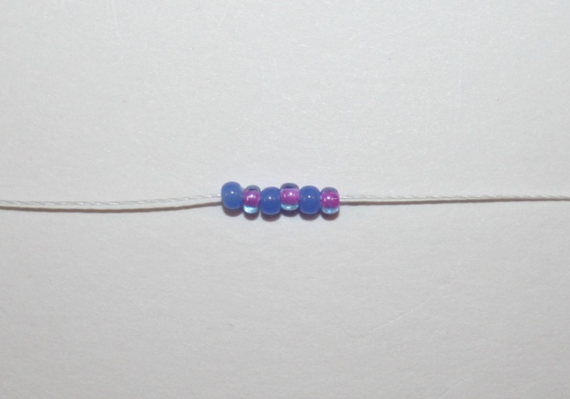

1. Ввести иглу в пятую бисеринку (голубую) снизу (капелькой) (фото 4).

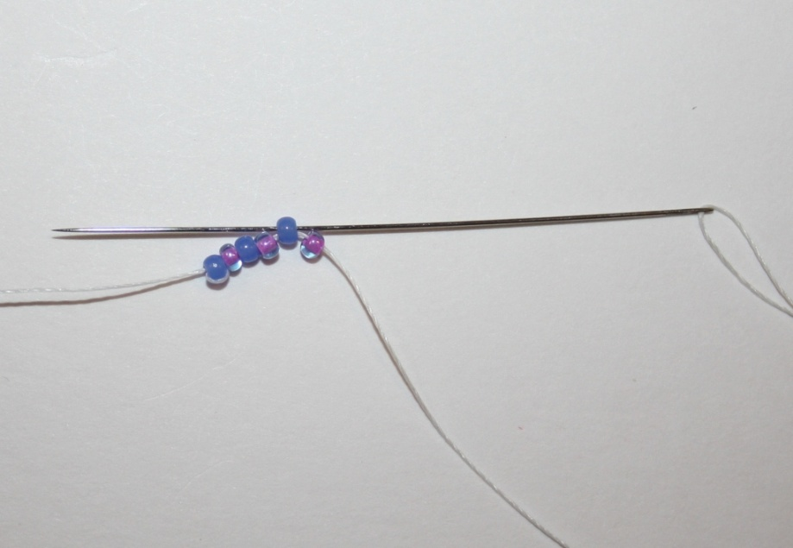

1. Затянуть нить (фото 5).

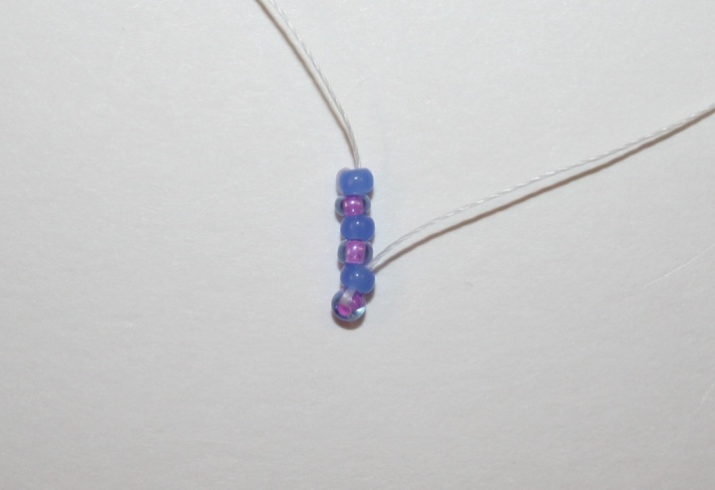

1. Набрать на нить ещё три бисеринки (фиолетовую, голубую, фиолетовую) (фото 6).

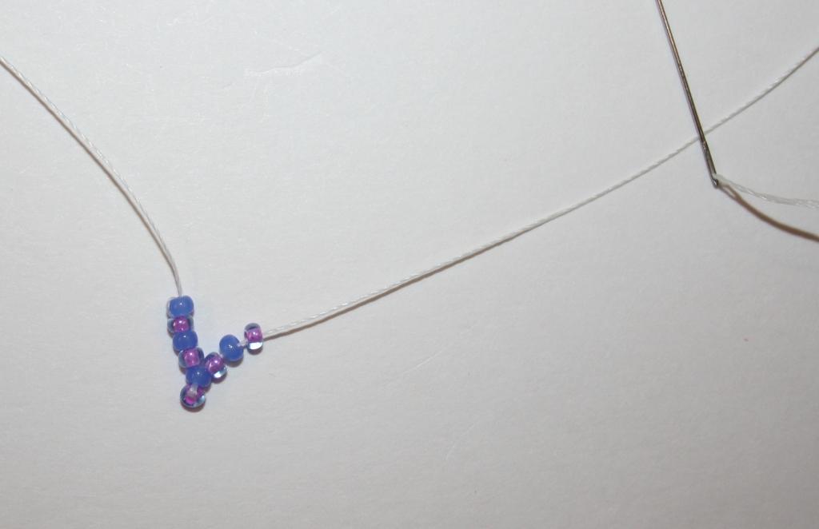

1. Продеть иглу в первую соединительную бисеринку (голубую). Затянуть нить (фото 7).

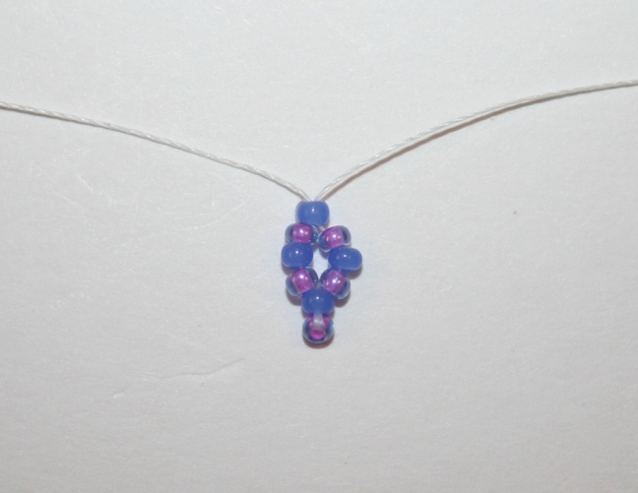

1. Набрать на нить ещё три бисеринки (фиолетовую, голубую, фиолетовую). Набор бисера в этом рисунке везде одинаковый (фото 8).

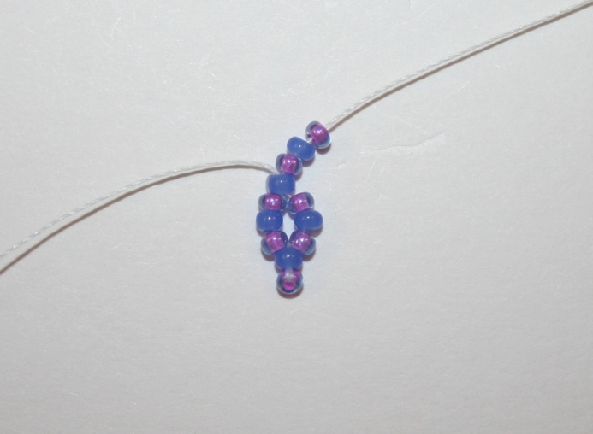

1. Продеть иглу во вторую бисеринку (голубую) капелькой. Затянуть нить (фото 9).

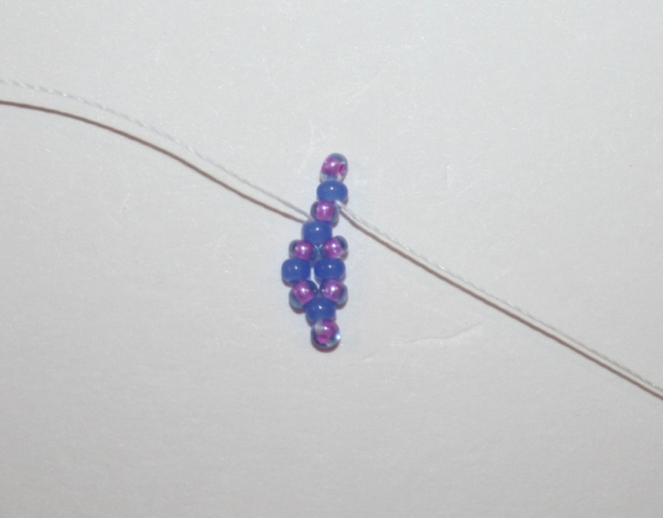

1. Набрать на нить ещё три бисеринки (фиолетовую, голубую, фиолетовую) (фото 10).

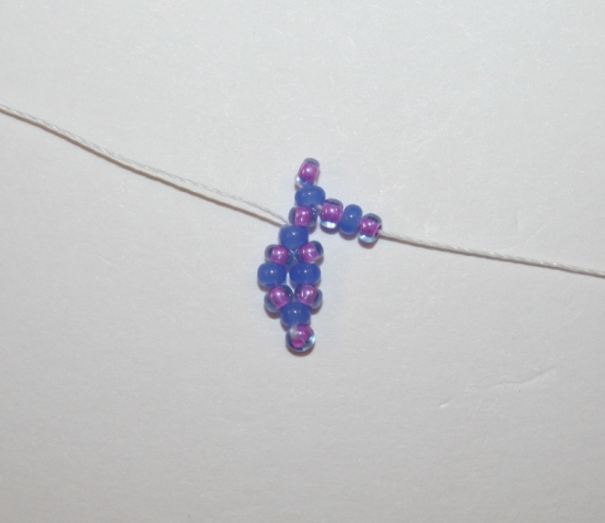

1. Продеть иглу в среднюю (вторую из трех, набранных ранее) соединительную бисеринку (голубую) (фото 11).

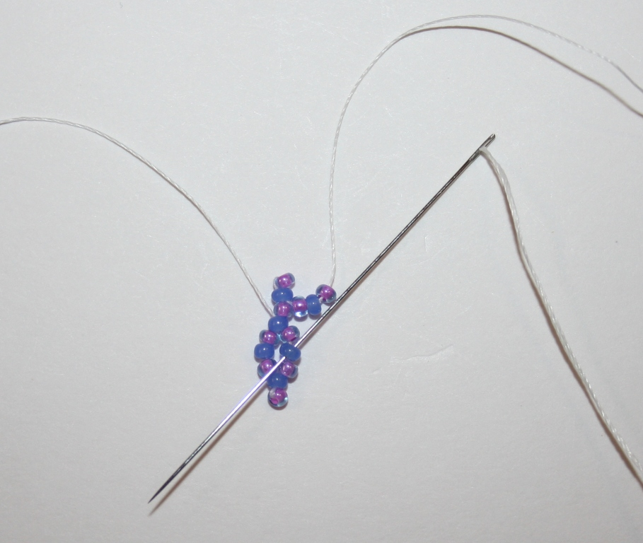

1. Подтянуть нить (фото 12).

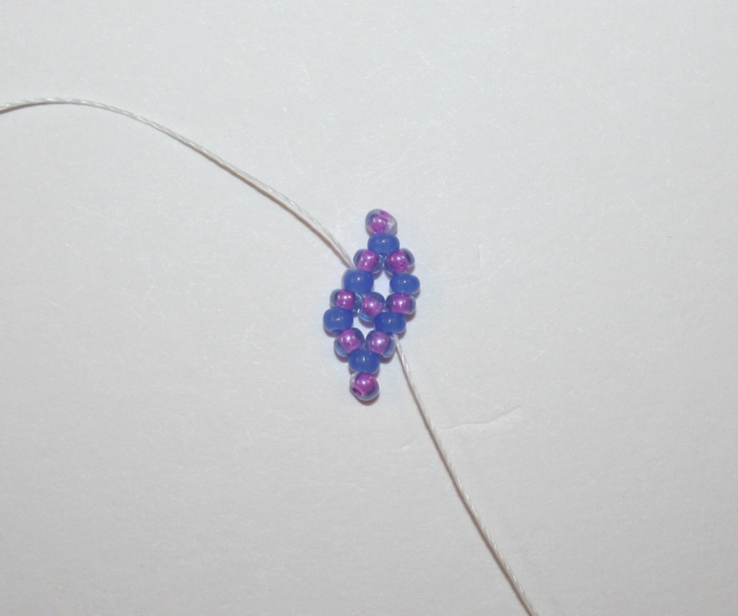

1. Продолжать плетение, пока не получится цепочка нужной длины (фото 13).

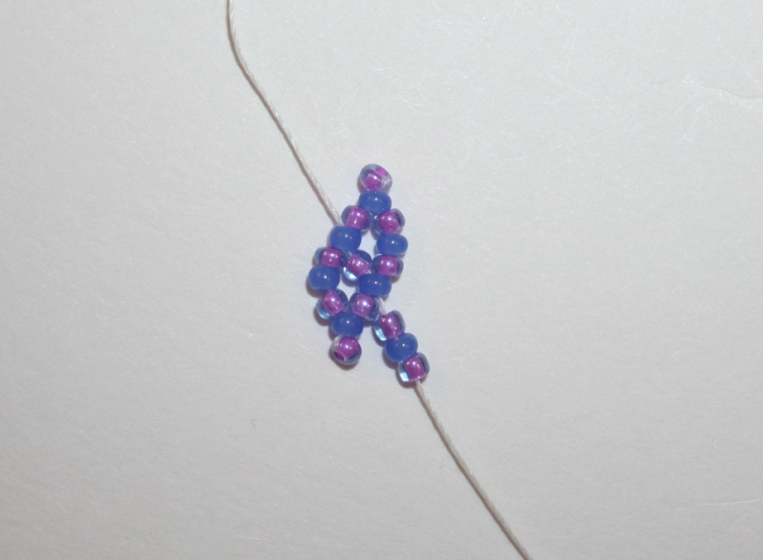

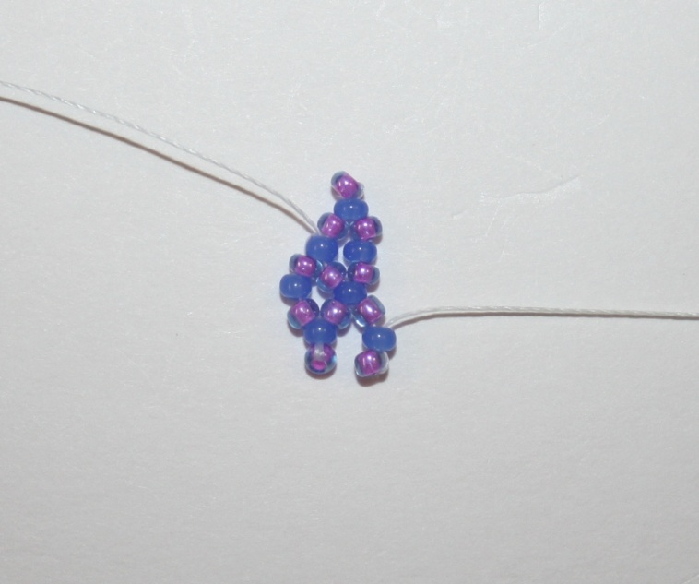 (фото 14)

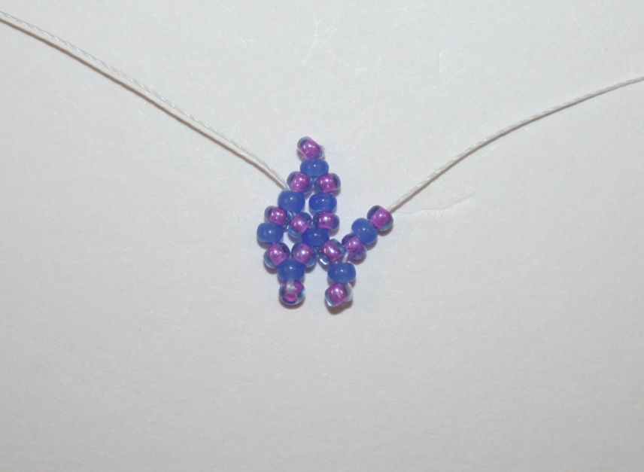 (фото 15)

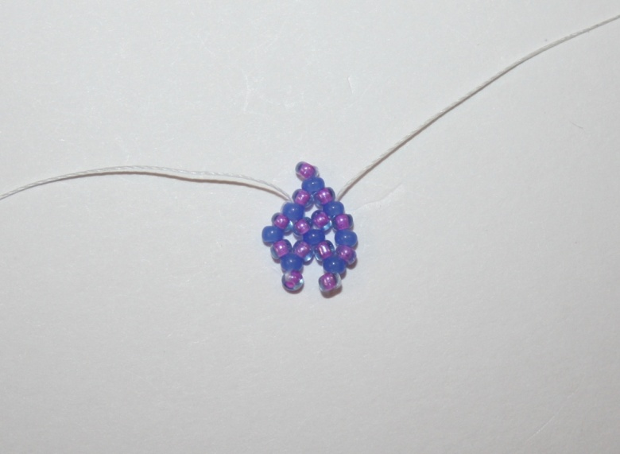 (фото 16)

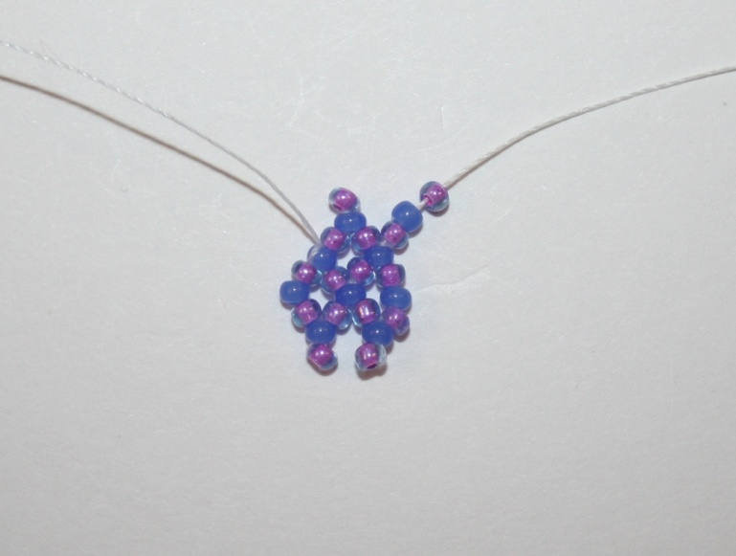 (фото 17)

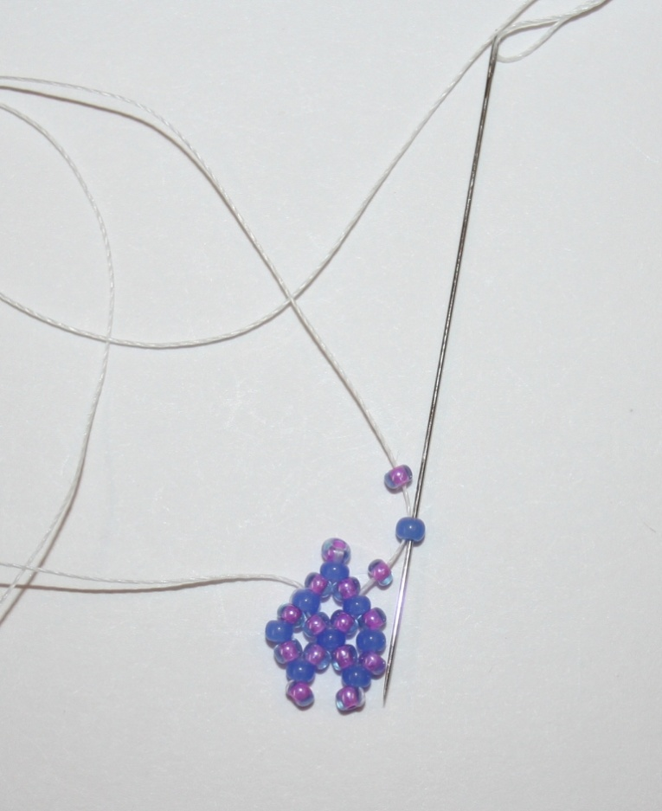 (фото 18)

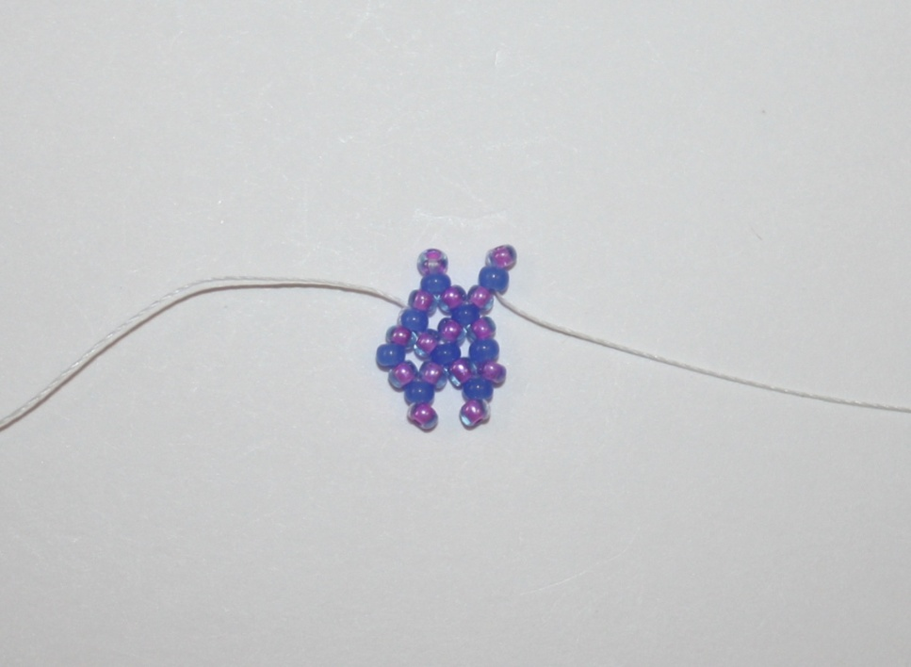 (фото 19)

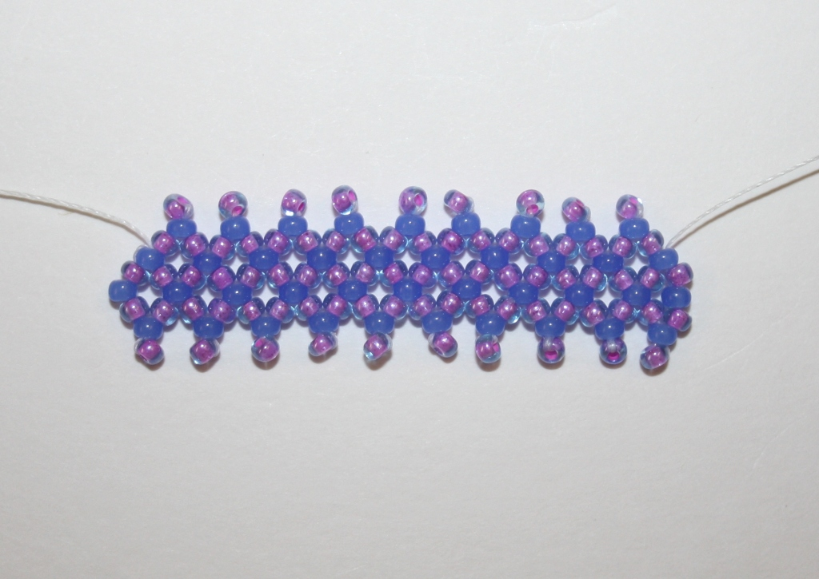 (фото 20)

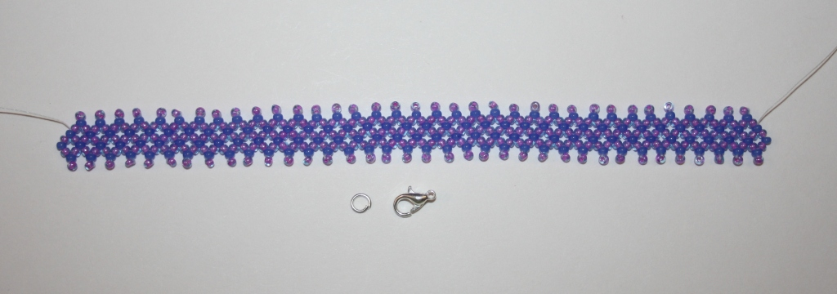

(фото 21)

1. Осталось пришить замочек. Для этого нанизать на нить одну бисеринку с большим отверстием и замочек. Иглу вернуть в бисеринку колечком и проделать так несколько раз. Затем нить с иглой провести по цепочке, так, чтобы нить нигде не шла поверх бисерин. По ходу продевания иглы с нитью сделать на нити основы три воздушных узелка (фото 22).

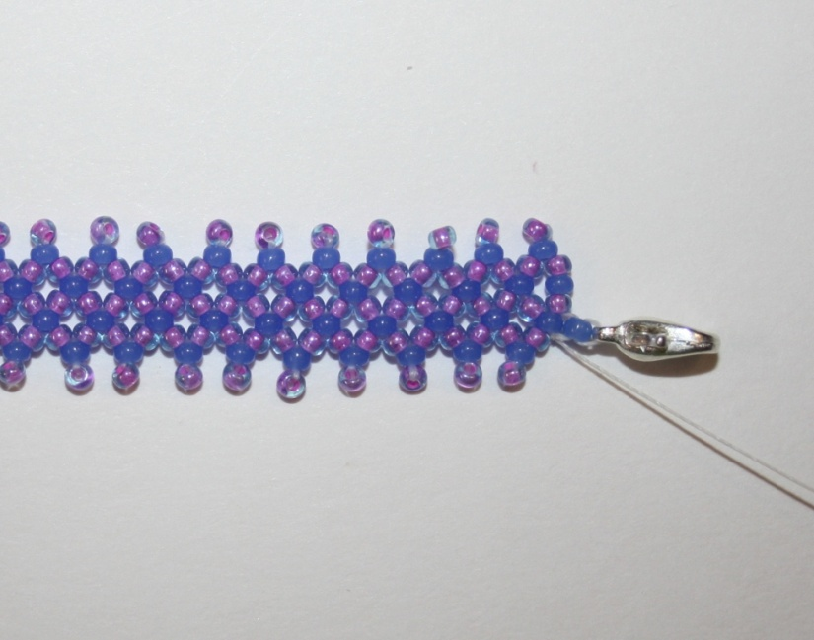

1. С другой стороны цепочки также пришить колечко (лучше двойное) и спрятать нить. Последние узелки проклеить клеем ПВА или бесцветным лаком для ногтей. Дать высохнуть и обрезать нить как можно ближе к узелку (фото 23).

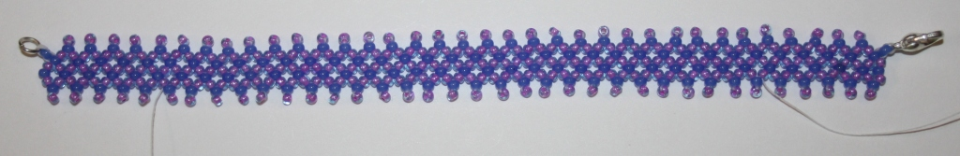

1. Ваш браслетик готов. Носите с удовольствием (фото 24).



**Список использованной литературы**

1. Виноградова Е.Г. «Большая книга бисера» – Москва: Издательство «ОЛМА-ПРЕСС», Санкт-Петербург: Издательство «Валери СПД» 2000. 428стр.
2. Котова И.Н., Котова А.С. «Волшебная игла» – Санкт-Петербург: Издательский дом «МиМ», 1998. 48стр.
3. Плетение бисером. Цепочки с зубчиками / <https://sdelaj.com/weaving/beads/266-chains_serrated.html> /
4. Ажурные цепочки / <http://hobbywork.ru/azhurnyie-tsepochki/> /
5. Цепочки с зубчиками / <https://www.hobbygirl.ru/cepochki-s-zubchikami.html> /